Martes
14
de Septiembre

Cuarto de Primaria
Matemáticas

¿Por cuánto multiplico?

Aprendizaje esperado: Desarrollo y ejercitación de un algoritmo para la división entre un dígito. Uso del repertorio multiplicativo para resolver divisiones (cuántas veces está contenido el divisor en el dividendo).

Énfasis: Establece relaciones entre los términos de la multiplicación y la división.

¿Qué vamos a aprender?

Aprenderás a desarrollar y ejercitar algoritmos para la división entre un digito donde se establecerá la relación entre los términos de la multiplicación y la división.

¿Qué hacemos?

Para comenzar es importante que conozcas que la multiplicación es una de las operaciones fundamentales de la asignatura de matemáticas, al igual que la suma, la resta y la división, son las operaciones básicas de las matemáticas y de la vida también.

Este día realizarás un juego en el que pondrás a prueba tus conocimientos sobre las famosas tablas de multiplicar.

Iniciarás con los elementos que vas a requerir para el juego. Primero observa el siguiente cuerpo geométrico que lleva por nombre decaedro.

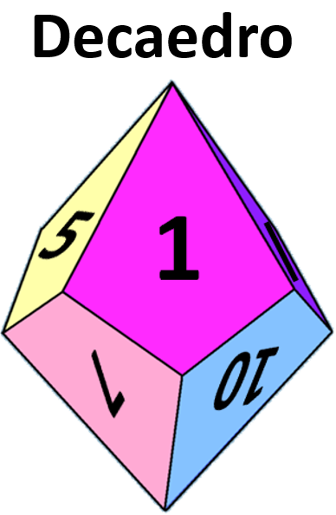

Esta no es una figura geométrica es un cuerpo geométrico. Recuerda la diferencia que hay entre una figura y un cuerpo: una figura es plana, es decir, no tiene volumen, mientras que un cuerpo tiene volumen, en este caso el decaedro es un cuerpo geométrico de diez caras.

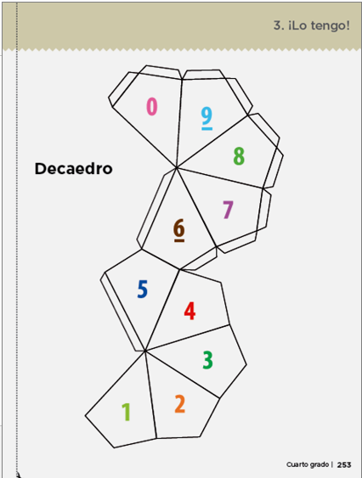
Fuente: https://libros.conaliteg.gob.mx/20/P4DMA.htm?#page/253

Cada una de sus caras tiene marcado un número del uno al diez y lo vamos a utilizar como los dados de 6 caras que conoces. Si quieres armar tu propio decaedro, puedes utilizar el modelo de la página 253 de su libro de Desafíos Matemáticos de 4º grado.

También utilizarás una tabla como la que verás a continuación.

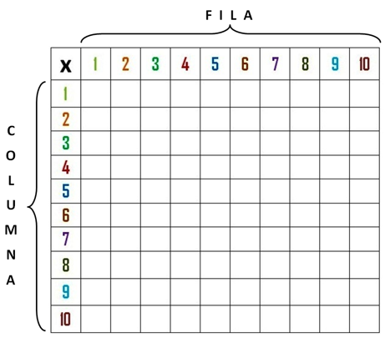

Cómo puedes apreciar esta tabla tiene en la parte superior una fila en la que se encuentran los números del 1 al 10 en un costado puedes ver una columna con la numeración del 1 al 10

Ahora pon atención para que conozcas las reglas del juego.

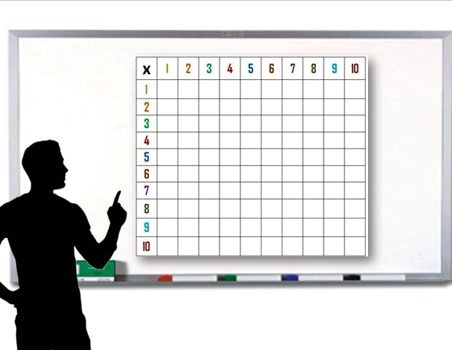

Iniciarás lanzando tu decaedro y verás en qué número sale, el número que caiga lo encerrarás con un círculo en el lado de la columna, supón que cae el número 8 entonces lo encerrarás de la siguiente forma.

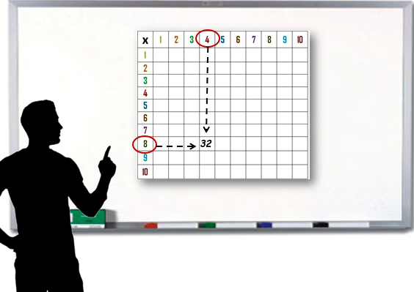

Luego lanzarás por segunda vez el “dado”, y luego de ver qué número cae, lo encerrarás con un círculo en la fila superior de tu cuadro. Imagina que cayó el número 4 entonces lo encerrarás de la siguiente manera.

Lo que estás haciendo al lanzar el “dado”, es dejar que la suerte decida qué números vas a multiplicar, en este caso tienes que multiplicar 8 x 4. Si recuerdas bien las “tablas de multiplicar” sabrás que el resultado es 32. El siguiente paso es escribir el resultado en el cuadro donde convergen ambas líneas de los números que multiplicaste, es decir escribirás el 32 en el cuadro.

¿Qué te pareció la actividad para recordar el resultado de multiplicar los números del 1 al 10? Seguramente pudiste recordar el resultado de estas tablas de multiplicar.

La tabla con la que trabajaste se llama “Tabla Pitagórica” y te sirve para reforzar el aprendizaje sobre las tablas de multiplicar.

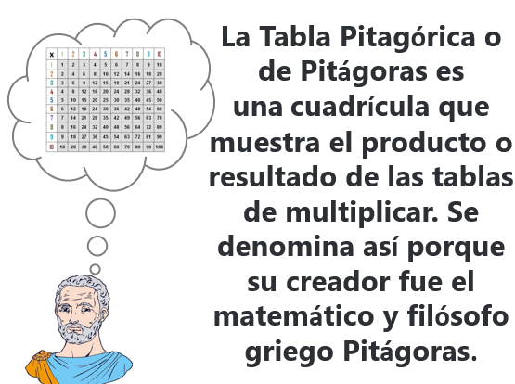
La Tabla Pitagórica o de Pitágoras es una cuadrícula que muestra el producto o resultado de las tablas de multiplicar. Se denomina así porque su creador fue el matemático y filósofo griego, Pitágoras.

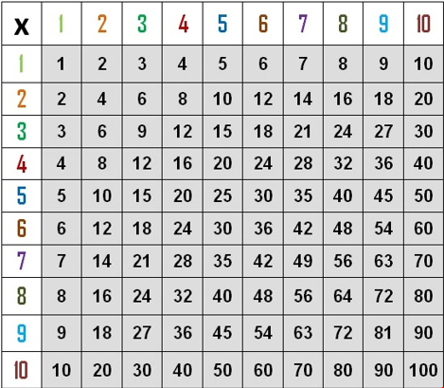

Aquí puedes observar la Tabla Pitagórica totalmente llena. Recuerda que esta tabla es un magnífico recurso para reforzar el aprendizaje de las tablas de multiplicar.

Para que te quede más claro observa el siguiente video.

- Tabla Pitagórica.
https://youtu.be/MiocsjVBBow

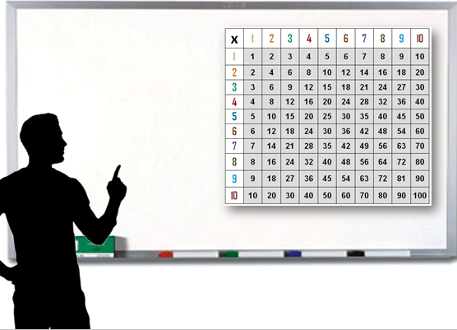

Cómo puedes observar, tienes aquí tu “Tabla de Pitágoras”, ahora observa con atención y contesta las siguientes preguntas usando la tabla.

Primera pregunta, ¿Cuánto es 8 x 9?
Segunda pregunta, ¿Cuánto es 8 x 7?
Tercera pregunta, ¿Cuánto es 4 x 4?
Última pregunta, ¿Cuánto es 7 x 6?

Ahora observa con atención el siguiente planteamiento.

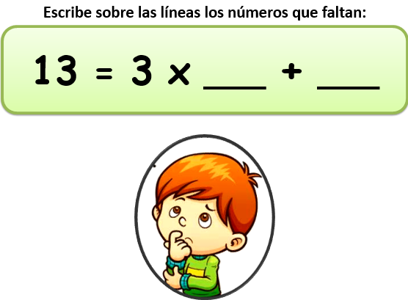

Cómo puedes apreciar en la imagen, se te pide que escribas en las líneas los números que faltan para que la operación esté completa y correcta. Si piensas que es muy complicado no te preocupes, con la ayuda de la tabla, seguramente será mucho más fácil responder a ese planteamiento.

Comienza por responder a esta pregunta, ¿Qué número multiplicado por 3 se acerca más al 13 sin que se pase? Seguramente te preguntarás, ¿Por qué sin que se pase? esto es porque la operación que tienes dice que después deberás sumar “algo”, si te pasas ya no podrás sumar, tendrías que restar.

Tienes que 3 x 4 son 12 ahora qué número debes sumar a 12 para obtener 13 como resultado final de esta operación.

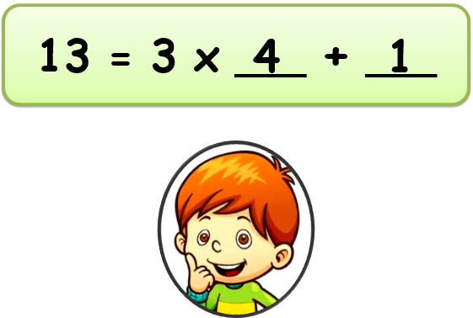

Ahora realizarás el siguiente ejercicio:

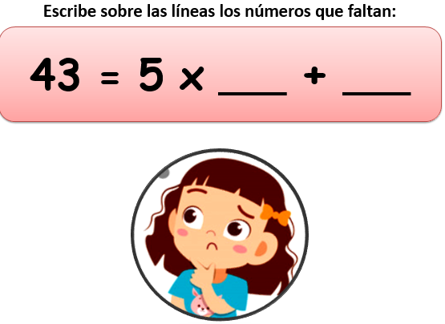

Nuevamente te apoyarás de la “Tabla Pitagórica” para completar la operación. Ahora responde la siguiente pregunta, ¿Qué número multiplicado por 5 se acerca más al 43 sin que se pase?
La respuesta es el 8 por que 5 por es igual a 40 entonces en la primera línea escribe el número 8 ahora tienes que escribir el número que al sumarse a 40 te da 43 sería el 3 ya que 40 más 3 es igual a 43

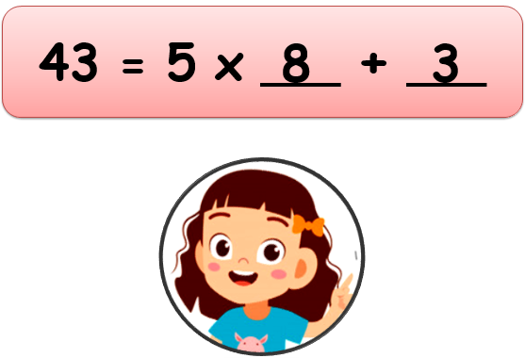

La siguiente operación es:

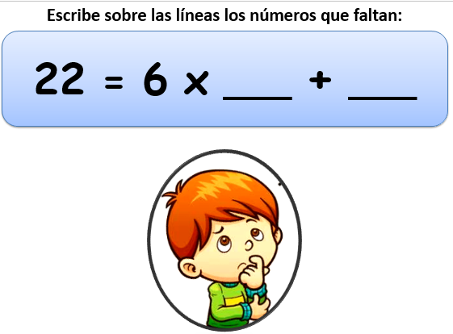

Apóyate de la “Tabla Pitagórica” para completar la operación. Responde a la siguiente pregunta, ¿Qué número multiplicado por 6 se acerca más al 22 sin que se pase?

La respuesta es 6 por 3 que son 18 entonces en la primera línea escribe el número 3 ahora tienes que escribir el número que al sumarse a 18 te de 22. Sería el 4 ya que 18 más 4 es igual a 22

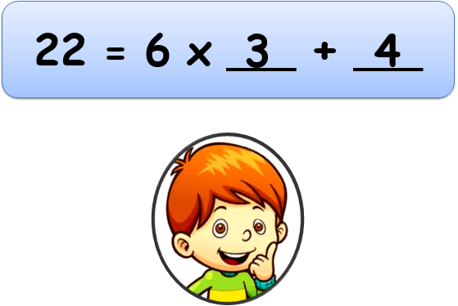

El siguiente planteamiento es:

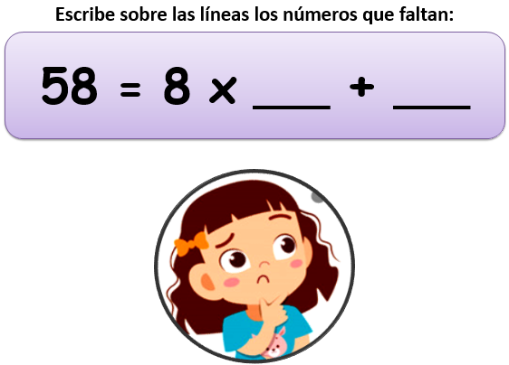

Ahora responde la siguiente pregunta, ¿Qué número multiplicado por 8 se acerca más al 58 sin que se pase? 8 x 7 son 56 entonces en la primera línea escribe el número 7 ahora tienes que escribir el número que al sumarse a 56 te de 58. Sería el 2 porque 56 más 2 es igual a 58

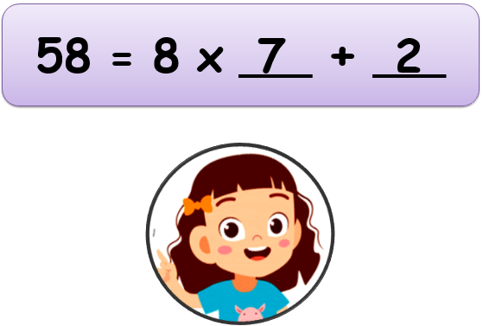

Para concluir con esta sesión, si te es posible en casa atiende estas sugerencias.

Primera: Realiza tu propio dodecaedro, el cual puedes fabricar utilizando el modelo de la página 253 de tu libro de Desafíos Matemáticos de 4to. grado.

Segunda: Una vez que tengan tu dodecaedro, juega con algún acompañante o familiar a lanzarlo dos veces y multiplicar ambos números, así pondrás en práctica las tablas de multiplicar.

Tercera: Realiza tu “Tabla Pitagórica” para verificar el resultado de tus multiplicaciones.

Además de aprender y repasar las tablas de multiplicar, te divertirás realizando este juego.

Si te es posible consulta otros libros y comenta el tema con tu familia.

¡Buen trabajo!

Gracias por tu esfuerzo.

Para saber más:
Lecturas

https://www.conaliteg.sep.gob.mx/primaria.html

